人工智能概述作业一
姓名：邓瑞霖 学号：2024150040

1、（习题）利用状态空间法对汉诺塔或修道士问题进行表示，并给出至少一个解的搜索过程。
答：
- 利用状态空间法对n=3的汉诺塔问题进行表示
状态表示：
用三元组(A, B, C)表示三根珠子上的盘子状态，其中每个位置是一个列表；按从上倒下的顺序存储盘子的编号
盘子编号：1（最小），2（中等），3（最大）
初始状态([1, 2, 3], [], [])
目标状态([], [], [1, 2, 3])
操作符定义：
操作符: move(X, Y) - 将柱子X最上面的盘子移动到柱子Y最上面
前提条件：
柱子X不能为空
柱子Y为空，或者Y最上面的盘子比X最上面的盘子大
效果：
从X的盘子列表中一处第一个元素
将该元素添加到Y的盘子列表的开头
- 一个解的搜索过程
初始状态：([1, 2, 3], [], [])
步骤 | 操作 | 状态表示 | 新状态
1 | move(A, C) | 把A柱的盘子1移动到C柱 | ([2, 3], [], [1])
2 | move(A, B) | 把A柱的盘子2移动到B柱 | ([3], [2], [1])
3 | move(C, B) | 把C柱的盘子1移动到B柱 | ([3], [1, 2], [])`
4 | move(A, C) | 把A柱的盘子3移动到C柱 | ([], [1, 2], [3])
5 | move(B, A) | 把B柱的盘子1移动到A柱 | ([1], [2], [3])
6 | move(B, C) | 把B柱的盘子2移动到C柱 | ([1], [], [2, 3])
7 | move(A, C) | 把A柱的盘子1移动到C柱 | ([], [], [1, 2, 3])
解的路径：
初始:([1, 2, 3], [], []) -> ([2, 3], [], [1]) -> ([3], [2], [1]) -> ([3], [1, 2], []) -> ([], [1, 2], [3]) -> ([1], [2], [3]) -> ([1], [], [2, 3]) -> ([], [], [1, 2, 3]) 总共7步

2、（习题）计算宽度优先、深度优先、一致代价、贪婪和A*算法搜索过程（注：以H为目标结点，写出节点搜索次序，并标注结点代价信息）。
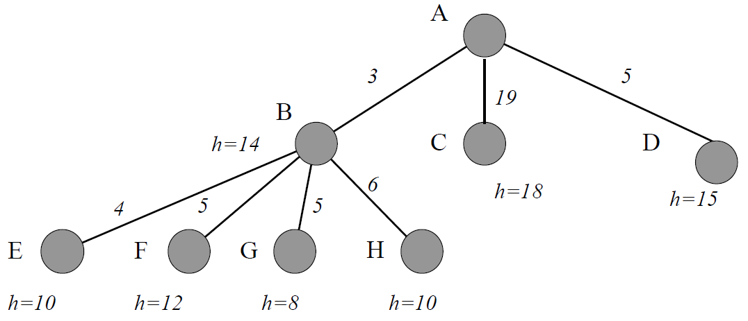
宽度优先搜索：
搜索过程：
步骤 | OPEN表 | CLOSE表 | 搜索到的节点
1 | [A] | [] | \
2 | [B, C, D] | [A] | A
3 | [C, D, E, F, G, H] | [A, B] | B
4 | [D, E, F, G, H] | [A, B, C] | C
5 | [E, F, G, H] | [A, B, C, D] | D
6 | [F, G, H] | [A, B, C, D, E] | E
7 | [G, H] | [A, B, C, D, E, F] | F
8 | [H] | [A, B, C, D, E, F, G] | G
9 | [] | [A, B, C, D, E, F, G, H] | H(目标节点)
深度优先搜索：
搜索过程：
步骤 | OPEN表 | CLOSE表 | 搜索到的节点
1 | [A] | [] | \
2 | [B, C, D] | [A] | A
3 | [E, F, G, H, C, D] | [A, B] | B
4 | [F, G, H, C, D] | [A, B, E] | E
5 | [G, H, C, D] | [A, B, E, F] | F
6 | [H, C, D] | [A, B, E, F, G] | G
7 | [C, D] | [A, B, E, F, G, H] | H(目标节点)
一致代价搜索：
搜索过程：
步骤 | OPEN表 | CLOSE表 | 搜索到的节点
1 | A(g(A))=0
2 | [B(g(B))=3, C(g(C))=19, D(g(D))=5] | [A] | A
3 | [C(g(C))=19, D(g(D))=5, E(g(E))=7, F(g(F))=8, G(g(G))=8, H(g(H))=9] | [A, B] | B
4 | [C(g(C))=19, E(g(E))=7, F(g(F))=8, G(g(G))=8, H(g(H))=9] | [A, B, D] | D
5 | [C(g(C))=19, F(g(F))=8, G(g(G))=8, H(g(H))=9] | [A, B, D, E] | E
6 | [C(g(C))=19, G(g(G))=8, H(g(H))=9] | [A, B, D, E, F] | F
7 | [C(g(C))=19, H(g(H))=9] | [A, B, D, E, F, G] | G
8 | [C(g(C))=19] | [A, B, D, E, F, G, H] | H(目标节点)
贪婪搜索：
搜索过程:
步骤 | OPEN表 | CLOSE表 | 搜索节点
1 | [A] | [] | \
2 | [B, C, D] | [A] | A
3 | [E, F, G, H, C, D] | [A, B] | B
4 | [E, F, H, C, D] | [A, B, G] | G
5 | [F, H, C, D] | [A, B, G, E] | E
6 | [F, C, D] | [A, B, G, E, H] | H
因为f(E)=f(H)=10
搜索过程：A->B->G->H或A->B->G->E->H
A*搜索：
f(n)=g(n)+h(n)，其中g(n)是从n到目标的实际代价
从A开始：g(A)=0, f(A)=0
扩展A: B:g(B)=3, f(B)=14+3=17
C:g(C)=19, f(C)=19+18=37
D:g(D)=5, f(D)=5+15=20
队列按f排序(B:17, D:20, C:37)
扩展B: E:g(E)=3+4=7, f(E)=10+7=17
F:g(F)=8, f(F)=12+8=20
G:g(G)=8, f(G)=8+8=16
H:g(H)=9, f(H)=9+10=19
加入队列：(G:16, E:17, H:19, D:20, F:20, C:37)
扩展G:G后继没有节点，故队列变为为(E:17, H:19, D:20, F:20, C:37)
扩展E:E后继没有节点，故队列变为为(H:19, D:20, F:20, C:37)
扩展H（目标）：结束
A*搜索次序：A->B->G->E->H

3、描述N皇后至少一种搜索方法（回溯、爬山、模拟退火，束搜索、遗传算法），并分析其算法的性能（四个搜索算法评价指标）。
答：用回溯法：
算法步骤：
- 从第一行开始，尝试在每一列放置皇后
- 检查当前位置是否安全（即不与之前放置的皇后冲突）：
  - 同一列无其他皇后
  - 左上对角线和右上对角线无其他皇后
如代码所示：
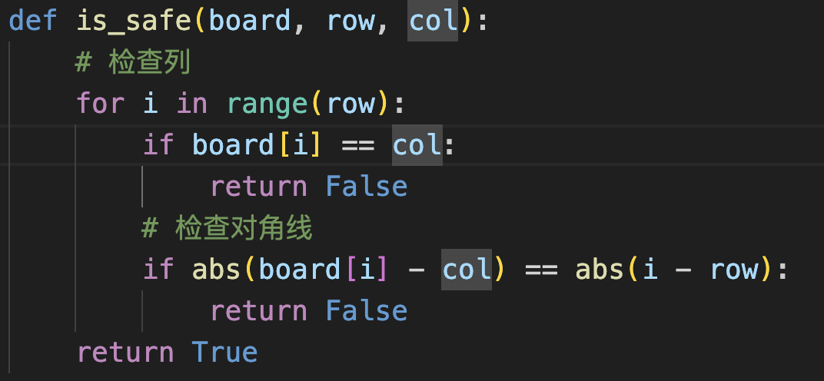
- 如果安全，则放置皇后，并递归到下一行
- 如果下一行所有列都无法放置，则回溯到上一行，尝试下一列
- 当成功放置到第N行时，记录一个解，然后继续回溯寻找其他解
代码如下：
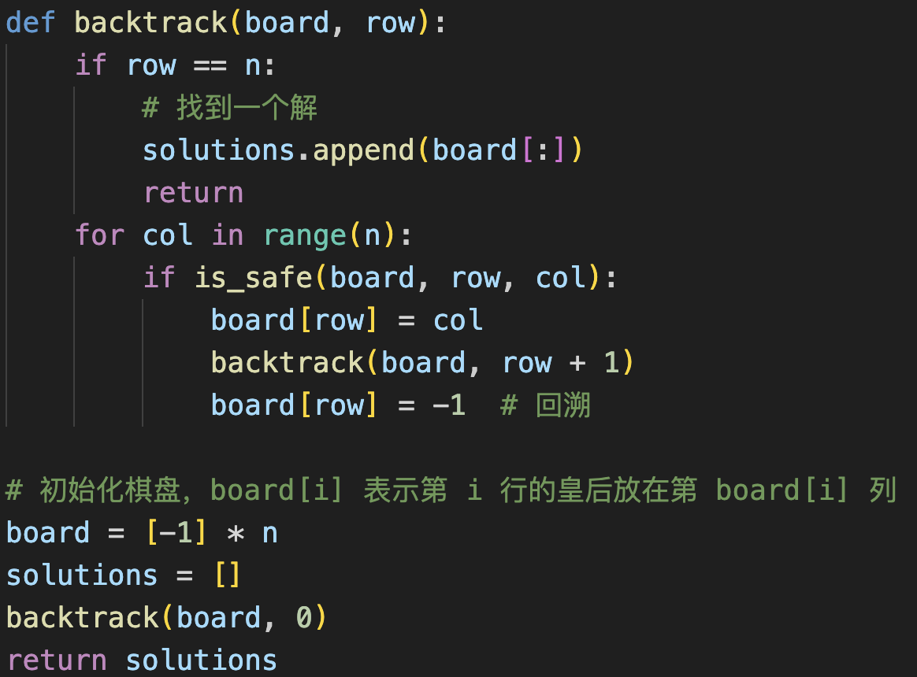
代码输出结果：
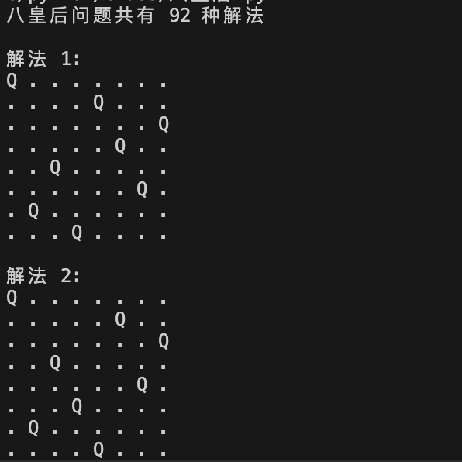
由代码运行可以看出：八皇后问题由92中解法
算法性能分析：
- 完备性：
回溯法在N皇后问题是完备的，因为它会系统地美剧所有可能的棋盘布局，只要解存在就一定能找到所有解（或至少一个解）。对于N≥4，至少存在一个解，回溯法一定可以找到
- 最优性
在N皇后问题的基本形式中，通常要求找到任何一个可行解或所有可行解，没有最优解这个概念
如果定义目标为“找到第一个解”，回溯法可以做到，但并无最优性比较问题。
如果定义目标为“最小化搜索步数找到任意解”，回溯法不是最优的（因为它可能按固定列顺序尝试，但更智能的顺序可能更快）。
- 时间复杂度
最坏情况：在没有剪枝的情况下，尝试所有可能的放置方式，每行N中选择，N行，故时间复杂度为$O(N^{N})$
实际回溯剪枝后：仍是指数级，大约 O(N!)，因为每行可选的列数递减（受之前皇后列、对角线约束）。
具体值：对于N=8，约回溯数百到数千次尝试可找到一个解。对于更大的N，时间增长很快，但仍然比纯暴力好得多。
- 空间复杂度
空间主要消耗在递归栈深度和存储当前棋盘状态。
递归深度最多 N 层。
棋盘存储$O(N^{2})$，但可用一维数组表示每行皇后列位置，用布尔数组标记列和对角线冲突，空间可降至 O(N)。
因此空间复杂度为 O(N)（如果仅找一个解，不存所有解）
4、对如下博弈树计算Min-Max值并进行Alpha-Beta剪枝（注: 画新图填写极大极小值到对应的三角形，标注Alpha和Beta值，并对需剪枝的分支打×）
